 Тема уроку: Розчин і його компоненти.

Мета: навчитись визначати компоненти розчину-розчинник і розчинену речовину; оцінити роль води як розчинника.

Теорія:

Важливою властивістю води є здатність змішуватися з рідкими, твердими і газоподібними речовинами. Якщо в результаті утворюється однорідна суміш, то це

явище називають розчиненням.

**Розчини — однорідні системи, що складаються з молекул розчинника і частинок розчиненої речовини, між якими відбуваються хімічні або фізичні взаємодії.**

Складовими частинами розчину є **розчинник** і **розчинена речовина**.

Розчинником виступає компонент, який має однаковий агрегатний стан з розчином. Інші складові розчину — розчинені речовини. Якщо розчинник і розчинена речовина знаходяться в однаковому агрегатному стані, то розчинником вважають компонент, маса якого є більшою. Якщо одним з компонентів розчину є вода, як правило, саме її називають розчинником.

**Масу розчину можна знайти додавши масу розчинника до маси розчиненої речовини:**

m(*розчину*)=m(*розчинника*)+m(*речовини*)

**Вода**— найпоширеніший розчинних серед усіх існуючих у природі. Потрапляючи у воду, речовина під впливом молекул води розпадається на окремі молекули або йони.

Розчин може мати забарвлення (наприклад, розчин калій перманганату (марганцівки)), або бути безбарвним (наприклад, розчин цукру).

Розчинником може бути не тільки вода. Властивість **ацетону** розчиняти різні органічні речовини використовують в засобах для очищення фарбованих або лакованих поверхонь.

**Спиртові** розчини використовуються в парфумерії та медицині.

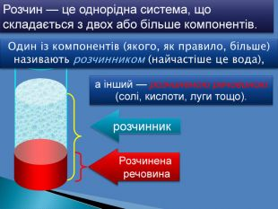

Наявність розчинених речовин у розчині надає йому властивостей, відмінних від властивостей розчинника. Усі ви знаєте, що чиста вода замерзає за температури 0 °С, тоді як розчин кухонної солі має нижчу температуру замерзання. Вона нижча, якщо більший уміст розчиненої солі в ньому. Тому тротуари посипають кухонною сіллю під час ожеледиці.

Розчини поширені в природі. Це повітря й молоко, хмари і нафта, дощова і морська вода, цитоплазма клітин і кров людини та багато інших. У побуті люди також часто мають справу з розчинами: оцтом — водним розчином оцтової (етанової) кислоти, мінеральною водою — водним розчином газів (в основному вуглекислого) і неорганічних речовин; солодким чаєм, фруктовими соками тощо.

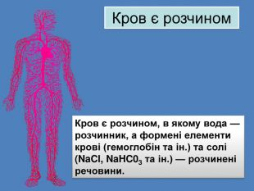

<https://www.youtube.com/watch?v=UkeWq0fdpF4>

Перегляньте відео за цим посиланням.

Завдання:

1.Опрацюйте § 32.

2. Заповніть таблицю необхідними відомостями.

|  |  |  |
| --- | --- | --- |
| Розчин | Агрегатний стан | Компоненти |
| Морська вода |  |  |
| Повітря |  |  |
| Оцет |  |  |
| Компот |  |  |